9月专题套枕套活动报道
套枕套活动，旨在提高幼儿的生活自理能力。孩子们的竞争意识非常强烈。看孩子们努力认真的模样！

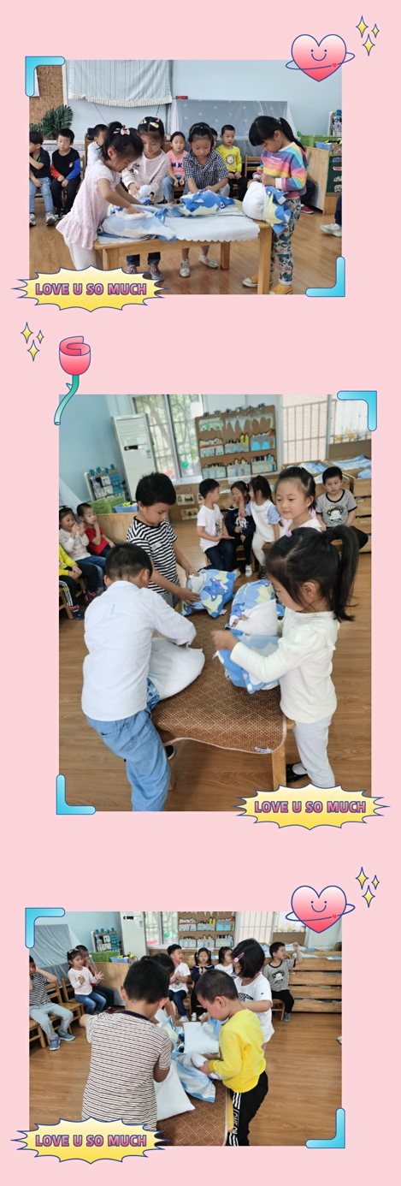
小组比赛：
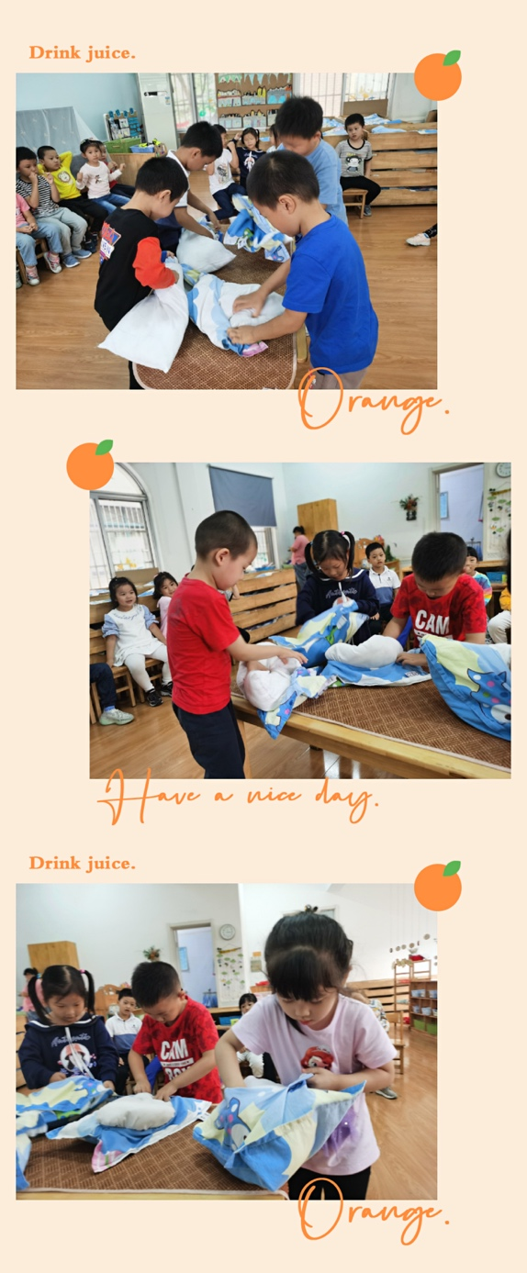

一对一比赛：
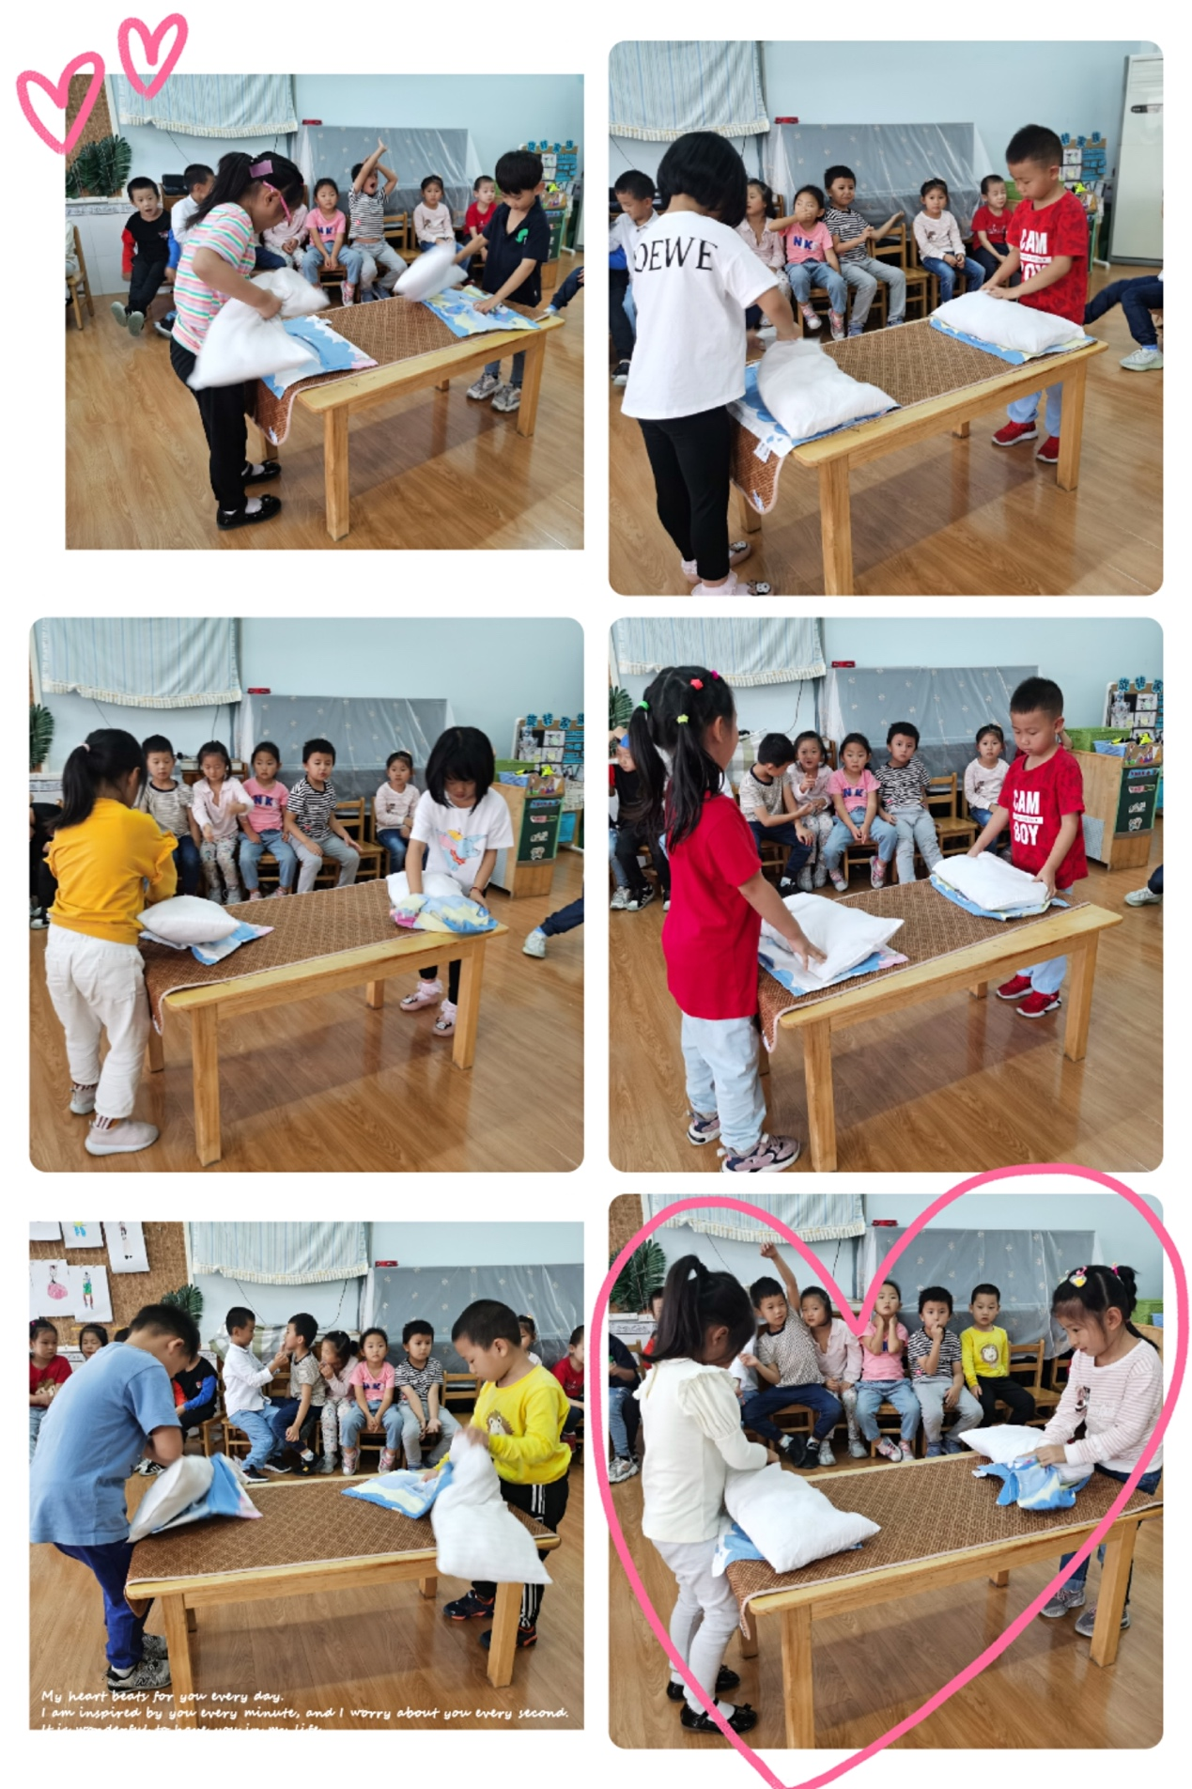

一堆一对抗赛：

经过激烈的争夺赛，最终的获胜者：

一等奖：
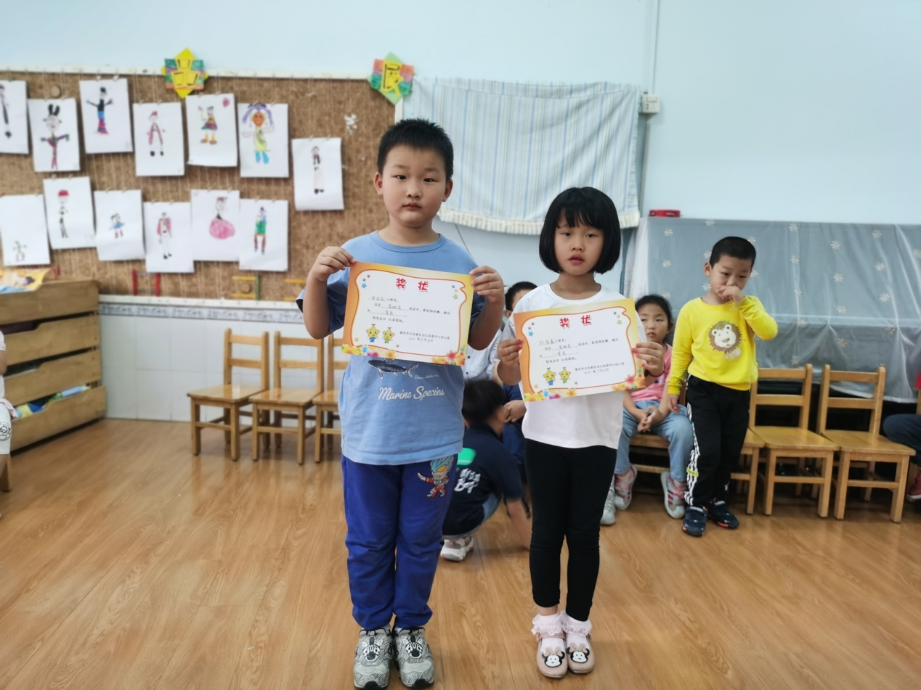

二等奖：
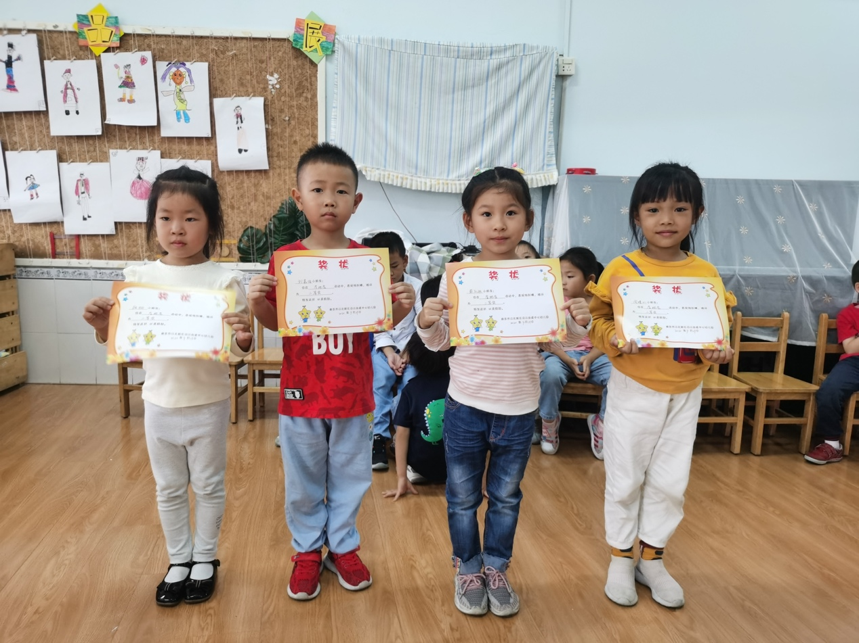

三等奖:

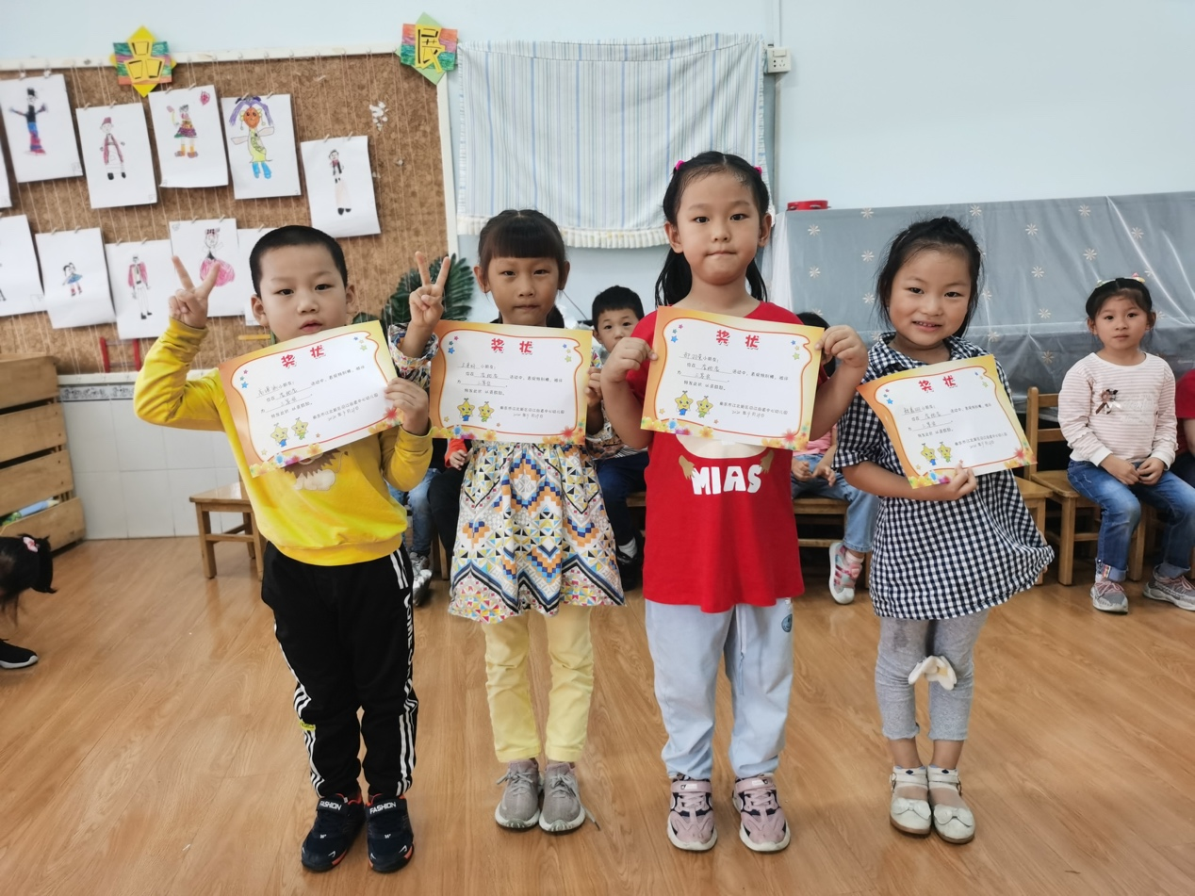

活动中，幼儿非常地积极，通过此次活动，幼儿对于自主整理自己的物品有了一定的认识！

